深圳实验学校高中部高三数学（理）周三滚动训练题十一 2011.11.30
参考答案及评分标准
时间：100分钟 满分：120分
一、选择题：本大题共8小题，每小题5分，共40分．
1～8．DBCC BC D A
二、填空题：本大题共6小题，每小题5分，共30分．
9．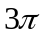 ; 10.②、④ 11． 12．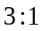. 13．（－2，）∪（，+∞）; 14．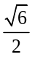
三、解答题：本大题共5小题，共50分．要求写出文字说明、证明过程和演算步骤．
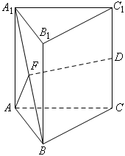三、解答题：本大题共5小题，共50分．要求写出文字说明、证明过程和演算步骤．
15． 解 ⑴取AB中点E，则显然有DF∥EC
又DF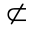平面ABC，EC 平面ABC
DF∥平面ABC ……………………….5分
⑵
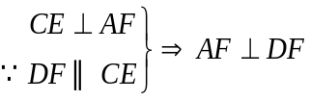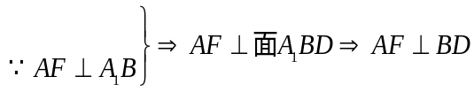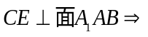…………….10分
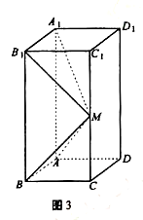
16．
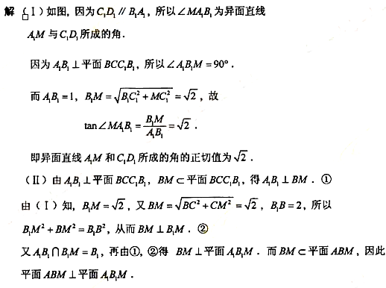
……………………….10分
17． 解：（1）
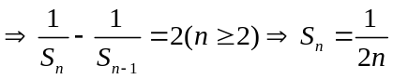 ……………………….3分
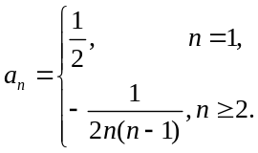 ……………………….5分
（2）当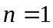时，结论成立；
当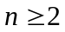时，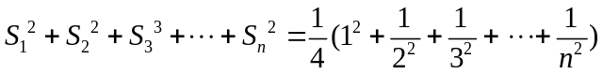
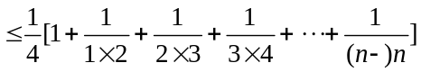
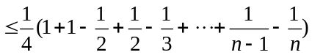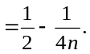结论成立，
故不等式得证. ……………………….10分

18．解：（1） 当时，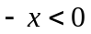，
则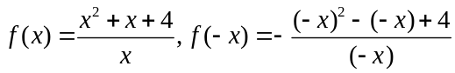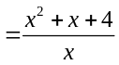 ∴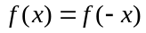
当时， 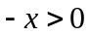，
则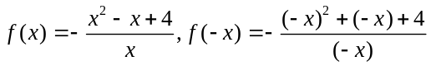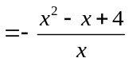 ∴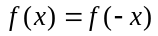
综上所述， 对于， 都有，∴ 函数是偶函数 ……….3分

（2）当时， 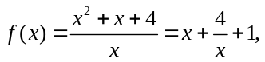
设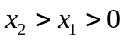， 则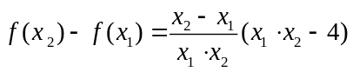．
当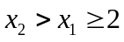时， 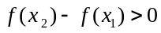；
当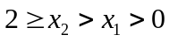时， 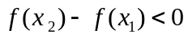，
∴ 函数在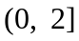上是减函数， 函数在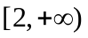上是增函数。 ………….7分

（3）由（2）知， 当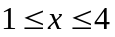时， 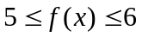，
又由（1）知， 函数是偶函数，
∴ 当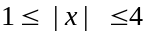时， 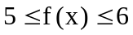，
∴若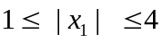， 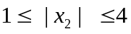， 则
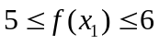， 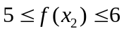，
∴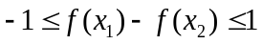， 即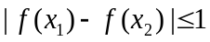. ………….10分

19．
B
C
D
A
P₁
D
B
C
F
E
A
P

(1)解：延长DA，CE交于点N，连结PN
∵ AB⊥PA， AB⊥AD
∴ AB⊥平面PAD ∵AB//DC
∴ DC⊥平面PAD ∴DC⊥PD DC⊥AD
B
C
F
E
A
P
D
N
M
∴ ∠PDA为二面角P－CD－B的平面角
∴ ∠PDA＝45°
∵ PA＝AD＝３ ∠PDA＝45°
∵ PD＝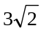 ∴PA⊥AD
又 PA⊥AB ∴PA⊥平面ABCD
∵ AE//CD 且E为AB中点
//
∴ AE＝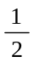CD ∴AE为△NDC的中位线
∴ AN＝AD＝PA ∴△PND为Rt△
又 NE＝EC＝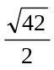 PE＝
∴ △PNC为Rt△
∴ PC⊥PN PD⊥PN
∴ ∠CPD为平面PEC和平面PAD所成二面角的平面角
又 PD＝ CD＝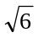 PD⊥DC
∴ tan∠CPD＝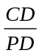＝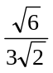＝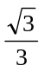
∴ ∠CPD＝30°
∴ 平面PEC和平面PAD所成二面角为30° ………………….6分

(2) 解： 连结ED ∵ PA⊥平面ABCD
∴ V_{P－CED}＝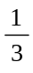S_{△CED}·PA＝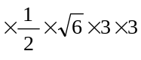＝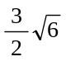
V_{P－CED}＝V_{D－PCE}＝
设点D到平面PCE的距离为d．
S_{△PCE}＝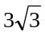
V_{P－PCE}＝S_{△DCE}·d＝
∴ d＝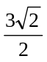 故点D到平面PEC的距离为． ………………….10分

